# МИНОБРНАУКИ РОССИИ

**САНКТ-ПЕТЕРБУРГСКИЙ ГОСУДАРСТВЕННЫЙ ЭЛЕКТРОТЕХНИЧЕСКИЙ УНИВЕРСИТЕТ**

**«ЛЭТИ» ИМ. В.И. УЛЬЯНОВА (ЛЕНИНА)**

# Кафедра МОЭВМ

# ОТЧЕТ

**по лабораторной работе №3**

# по дисциплине «Элементы функционального анализа»

# Тема: Мера и интеграл

|  |  |  |
| --- | --- | --- |
| Студентка гр. 1384 |  | Усачева Д. В. |
| Преподаватель |  | Коточигов А.М. |

Санкт-Петербург

2024

# Задание.

# Вариант 41

$$\begin{matrix} & x_{k}x_{0}=0<x_{1}<x_{2}<x_{3}=1,v_{j}v_{0}=0<v_{1}<v_{2}=v_{3}<v_{4}<v_{5} \\ & f\left(x_{0}\right)=v_{0},f\left(x_{1}-0\right)=v_{1},f\left(x_{1}\right)=v_{3},f\left(x_{2}-0\right)=v_{4},f\left(x_{3}\right)=v_{5} \\ & f(x)=k_{1}x^{2},x_{0}≤x<x_{1} \\ & f(x)=k_{2},x_{1}≤x<x_{2} \\ & f\left(x\right)=k_{4}-k_{3}{\left(x_{3}-x\right)}^{2},x_{2}≤x≤x_{3}\end{matrix}$$

$$\begin{matrix}x_{0}=0;x_{1}=\frac{5}{13};x_{2}=\frac{9}{13};x_{3}=1 \\ v_{0}=0;v_{1}=\frac{5}{8};v_{2}=1;v_{3}=1;v_{4}=\frac{11}{8};v_{5}=2 \\ u_{0}=0;u_{1}=\frac{5}{26};u_{2}=\frac{7}{13};u_{3}=\frac{11}{13};u_{4}=1 \\ y_{0}=0;y_{1}=3;y_{2}=3;y_{3}=5;y_{4}=5\end{matrix}$$

# Основные теоретические положения.

Предположим, что на всех подмножествах Е отрезка [0,1] задана мера m, обладающая следующими свойствами:

$m(E)≥0$

1. для любых непересекающихся множеств, $E_{1}∩E_{2}=∅$, выполнено $m\left(E_{1}∩E_{2}\right)=m\left(E_{1}\right)+m\left(E_{2}\right)$
$m(E)=m(E+x)∀x∈R$

2. *Счетно-аддитивная мера* на отрезке [0,1] порождена функцией $f(x)$:

(a) если $x_{1}<x_{2}$, то $f\left(x_{1}\right)≤f\left(x_{2}\right)$

(b) $∀x\lim_{δ→0,δ>0} f(x+δ)$

$$\begin{matrix} & m((a,b))=f(b-0)-f(a+0)=f(b-0)-f(a) \\ & m([a,b])=f(b+0)-f(a-0)=f(b)-f(a-0)\end{matrix}$$

Вещественная функция f, заданная на отрезке $[0,1]$, называется *измеримой*, если для любого вещественного числа $t$ измеримо множество

$$E_{t}=\{x∈[0,1]:f(x)<t\}$$

*Интеграл Лебега. $∫_{0}^{1} f(x)dm$* от простой функции $f(x)=∑_{n} c_{n}χ_{n}(x)$ по отрезку $[0,1]$ называется $∑_{n} c_{n}m\left(A_{n}\right)$, если ряд сходится

Поскольку нет никакого естественного порядка для нумерации множеств $\left(A_{n}\right)$, любую измеримую функцию можно представить, как разность двух положительных измеримых функций $f=f_{-}+f_{+}$, где $f_{+}(x)=f(x)$, когда $f(x)≥0,f_{+}(x)=0$, когда $f(x)<0$

$f_{-}\left(x\right)=-f\left(x\right)$, когда $f\left(x\right)<0,f_{-}\left(x\right)=0$, когда $f\left(x\right)≥0$

Функция f называется интегрируемой по Лебегу, если существуют последовательность измеримых простых функций $f_{n}$ таких, что $\lim_{n} f_{n}(x)=f(x)$ и предел $\lim_{n} ∫_{0}^{1} f_{n}(x)dm=I$, где число I называют интегралом Лебега

Интеграл по любому измеримому множеству А определяется равенством:

$$\int_{A}{ }f(x)dm=\int_{0}^{1}{ }f(x)χ_{A}(x)dm$$

где $χ_{A}(x)=1$ при $x∈A,χ_{A}(x)=0$ при $x∉A$

# Выполнение работы.

1. Вычислить 𝑘1, 𝑘2, 𝑘3, 𝑘4. Нарисовать график.

Из функции $k_{1}x_{1}^{2}=v_{1}$

$k_{1}=\frac{v_{1}}{x_{1}^{2}}=4.225$

На интервале $\left[x_{1},x_{2}\right.$), функция постоянна $k_{2}=v_{2}$

$$k_{2}=1$$

На интервале $\left[x_{2},x_{3}\right]$ функция задается как $k_{4}-k_{3}(1-x)^{2}$, в крайних точках она равна $v_{4}$ и $v_{5}$.

$$k_{4}=2,k_{3}=\frac{845}{128}$$

Построенный график см. рис. 1.

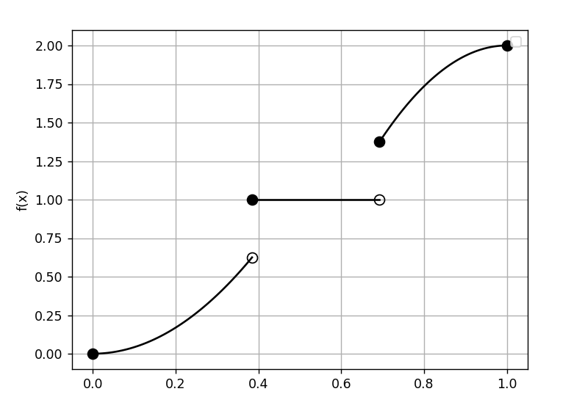

Рисунок 1 – График функции

1. Положим $A=\left(u_{1},u_{2}\right),B=\left(u_{2},u_{3}\right)$. Показать, что $m(A∪B)=m(A)+m(B)$.

Для начала вычислим $m(A)=m\left(u_{1},x_{1}\right)+m\left(x_{1}\right)+m\left(x_{1},u_{2}\right)$

$$\begin{matrix}m\left(u_{1},x_{1}\right)=\int_{u_{1}}^{x_{1}}{ } f^{'}(x)dx=\int_{u_{1}}^{x_{1}}{ } 2k_{1}xdx=k_{1}\left(x_{1}^{2}-u_{1}^{2}\right)=\frac{15}{32} \\ m\left(x_{1}\right)=\lim_{δ→0^{+}} \left(f\left(x_{1}+δ\right)-f\left(x_{1}-δ\right)\right)=f\left(x_{1}\right)-f\left(x_{1}-0\right)=1-\frac{5}{8}=\frac{3}{8} \\ m\left(x_{1},u_{2}\right)=\int_{x_{1}}^{u_{2}}{ } f^{'}(x)dx=f\left(u_{2}\right)-f\left(x_{1}\right)=v_{3}-v_{3}=0\end{matrix}$$

Тогда $m(A)=\frac{15}{32}+\frac{12}{32}+0=\frac{27}{32}≈0.844$

Проводя аналогичные вычисления, получим $m(B)=\frac{17}{32}≈0.531$

$$\begin{matrix} & m(A∪B)=m\left(\left(u_{1},u_{3}\right)\left\{u_{2}\right\}\right)=f\left(u_{3}\right)-f\left(u_{1}\right)-f\left(\left\{u_{2}\right\}\right)=f\left(u_{3}\right)- \\ & f\left(u_{1}\right)-\lim_{δ→0^{+}} \left(f\left(u_{2}\right)-f\left(u_{2}-δ\right)\right)=f\left(u_{3}\right)-f\left(u_{1}\right)-\left(f\left(u_{2}\right)-f\left(u_{2}\right)\right)= \\ & \frac{59}{32}-\frac{15}{32}=\frac{11}{8}=1.375 \\ & \text{ Тогда }m(A∪B)=0.844+0.531=1.375\end{matrix}$$

1. Вычислить $∫_{0}^{1} g(x)dm$, где $g(x)$ непрерывная на $[0;1]$ функция, линейная на отрезках $\left(u_{i},u_{i}+1\right),i∈0,1,2,3$ и заданная в точках излома $g\left(u_{k}\right)=y_{k},k=0,1,2,3,4$.

Чтобы вычислить интеграл достаточно разбить отрезок $(0,1)$ точками, где либо имеет разрыв функция $f(x)$, либо имеет излом функция $g(x)$ и подсчитать «интеграл» в точках разрыва.

Интегралы по интервалам, где функция $f(x)$ и $g(x)$ дифференцируемы сводятся к интегралу Римана, как и при вычислении меры $∫_{l} g(x)f^{'}(x)dx$, интеграл по точке вычисляется через предел

$$\int_{x_{1}}{ }g(x)dm=\lim_{δ→0,δ>0} \int_{x_{1}-δ}^{x_{1}+δ}{ }g(x)dm=g(x)\lim_{δ→0,δ>0} \int_{x_{1}-δ}^{x_{1}+δ}{ }dm$$

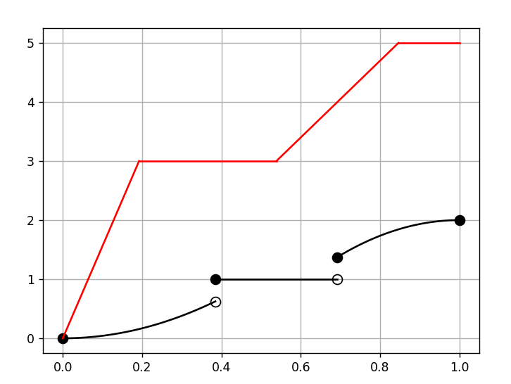

Рисунок 2 – График функций

Итог:

$$\begin{matrix}f(x):x_{0}=0<x_{1}<x_{2}<x_{3}=1 \\ g(x):u_{0}=0<u_{1}<u_{2}<u_{3}<u_{4}=1 \\ 0<u_{1}<x_{1}<u_{2}<x_{2}<u_{3}<1\end{matrix}$$

* Для 0 ≤ x ≤ 5/26: g(x)= 78/5 * x
* Для 5/26 <x ≤ 7/13: g(x) = 3
* Для 7/13 <x ≤ 11/13: g(x) = 26x - 23/13
* Для 11/13 <x ≤ 1: g(x) = 5
* Для 0 ≤ x ≤ 5/13: f(x) = 4.225 * x**2
* Для 5/13 <x ≤ 9/13: f(x) = 1
* Для 9/13 <x ≤ 1: f(x) = 2 - 845/128 * (1 - x)

$$\begin{matrix}\int_{0}^{1}{ } g(x)dm=\int_{0}^{u_{1}}{ } g(x)f^{'}(x)dx+\int_{\left\{x_{1}\right\}}{ } g(x)dm+\int_{u_{1}}^{x_{1}}{ } g(x)f^{'}(x)dx+ \\ +\int_{x_{1}}^{u_{2}}{ } g(x)f^{'}(x)dx+\int_{u_{2}}^{x_{2}}{ } g(x)f^{'}(x)dx+\int_{\left\{x_{2}\right\}}{ } g\left(x\right)dm+ \\ +\int_{x_{2}}^{u_{3}}{ } g\left(x\right)f^{'}\left(x\right)dx+\int_{u_{3}}^{1}{ } g\left(x\right)f^{'}\left(x\right)dx= \\ =\frac{5}{16}+\frac{15}{8}+\frac{45}{32}+0+0+\frac{11}{2}+\frac{25}{12}+\frac{25}{32}≈11.958\end{matrix}$$

1. Вычислить норму $g(x)$ в пространстве $L^{2}((0,1),m)\left(∥g∥^{2}=\right.$ $\left.∫_{0}^{1} g^{2}(x)dm)\right.$

Будем вычислять $∫_{0}^{1} g^{2}(x)dm=∫_{0}^{1} g^{2}(x)f^{'}(x)dx$, из чего далее возьмём корень. Точки разбиения интеграла, будут теми же, что и в задании 3.

$$\begin{matrix}\int_{0}^{u_{1}}{ } g^{2}\left(x\right)f^{'}\left(x\right)dx=\frac{45}{64} \\ \int_{u_{1}}^{x_{1}}{ } g^{2}(x)f^{'}(x)dx=\frac{135}{32} \\ \int_{\left\{x_{1}\right\}}{ } g^{2}(x)dm=g^{2}\left(x_{1}\right)\left(f\left(x_{1}\right)-f\left(x_{1}-0\right)\right)=3^{2}\left(1-\frac{5}{8}\right)=\frac{27}{8} \\ \int_{\left\{x_{2}\right\}}{ } g^{2}(x)dm=g^{2}\left(x_{2}\right)\left(f\left(x_{2}\right)-f\left(x_{2}-0\right)\right)=\frac{633}{104} \\ \int_{x_{2}}^{u_{3}}{ } g^{2}(x)f^{'}(x)dx=\frac{845915}{2496} \\ \int_{u_{3}}^{1}{ } g^{2}(x)f^{'}(x)dx=\frac{1625}{64}\end{matrix}$$

Сложим интегралы выше:

$$\begin{matrix}\int_{0}^{1}{ } g^{2}(x)dm & =\int_{0}^{u_{1}}{ } g^{2}\left(x\right)dm +\int_{u_{1}}^{x_{1}}{ } g^{2}\left(x\right)dm+\int_{\left\{x_{1}\right\}}{ } g^{2}\left(x\right)dm+\end{matrix}$$

$$\int_{\left\{x_{2}\right\}}{ } g^{2}\left(x\right)dm+\int_{u_{2}}^{u_{3}}{ } g^{2}(x)dm+\int_{u_{3}}^{1}{ } g^{2}(x)dm≈73.652$$

1. Существует ли линейная функция $h(x)=ax+b$ ортогональная функции $g(x)$ в пространстве $L^{2}((0,1),m)$

$\left((g,h)=∫_{0}^{1} g(x)h(x)dm\right)$.

$$\int_{0}^{1}{ }g\left(x\right)h\left(x\right)dm=a\int_{0}^{1}{ }xg\left(x\right)dm+b\int_{0}^{1}{ }g\left(x\right)dm=a\int_{0}^{1}{ }xg\left(x\right)dm+b*11.958$$

Вычисление $∫_{0}^{1} xg(x)dm=∫_{0}^{1} xg(x)f^{'}(x)dx$ будет производиться тем же методом, разбивая отрезок интегрирования на те же участки, что были ранее.

$$\begin{matrix}\int_{0}^{u_{1}}{ } xg\left(x\right)dm=\int_{0}^{u_{1}}{ } x\left(\frac{78}{5}x\right)2*4.225*x dx=\frac{75}{1664} \\ \int_{u_{1}}^{x_{1}}{ } xg(x)dm=\frac{175}{416} \\ \int_{\left\{x_{1}\right\}}{ } xg\left(x\right)dm=x_{1}g\left(x_{1}\right)\left(f\left(x_{1}\right)-f\left(x_{1}-0\right)\right)=\frac{5}{13}*3*\left(1-\frac{5}{8}\right)=\frac{45}{104} \\ \int_{\left\{x_{2}\right\}}{ } g^{2}\left(x\right)dm=x_{2}g\left(x_{2}\right)\left(f\left(x_{2}\right)-f\left(x_{2}-0\right)\right)=\frac{99}{26} \\ \int_{x_{2}}^{u_{3}}{ } xg(x)dm=\frac{1115}{78} \\ \int_{u_{3}}^{1}{ } xg(x)dm=\frac{75}{16}\end{matrix}$$

Просуммировав значения данных интегралов, получим значение $∫_{0}^{1} xg\left(x\right)dm=\frac{118253}{4992}≈23.689$

Имеем $a*23.689+b*11.958=0⇒a=-0.505b$

Так, линейная функция $h(x)=-0.505bx+b$ ортогональна функции $g(x)$ в $L^{2}((0,1),m)$ при любом $b$.